《第三节 密度知识的应用》教案
教学目标
1．会查密度表，知道气体密度是在一定条件下的值；会测固体、液体密度，知道测量密度的方法和步骤。
2．知道密度知识的应用体现在哪些方面；知道密度公式的变换，并会进行有关的计算。
3．学会用密度知识解决日常生活中的实际问题。
4．设计并进行实验，测定液体、固体的密度；学会利用物理公式间接测定一个物理量的科学方法；培养学生运用密度知识和数学方法解决实际问题的能力。
5．通过密度知识的应用，体会物理知识在生产生活中的实际应用，激发学习物理的乐趣。
教学重点
1．通过查密度表进一步认识密度是物质的一种特性。
2．利用天平和量筒测定硬币密度的实验过程
3．运用密度公式Vm =ρ及其变形解决实际问题。
教学难点
在解题过程中，注意理解物理概念、规律、公式的物理意义。
课时安排
2课时
课前准备
课件
教学过程
第1课时 测量物体的密度
一、导入新课
菊花石是孕育于几百万年前的一种天然岩石。因外形酷似菊花而得名。它的“花瓣”是由天然的天青石或异质同象的方解石矿物构成的，“花瓣”呈放射状对称分布组成白色“花朵”；“花瓣”中心是由近似圆形的黑色燧石构成的“花蕊”，活似天工制作之怒放盛开的菊花。那么，现在我想知道这块石头的密度，该怎么做呢？本节课就让我们一起来探究如何测量物质的密度。
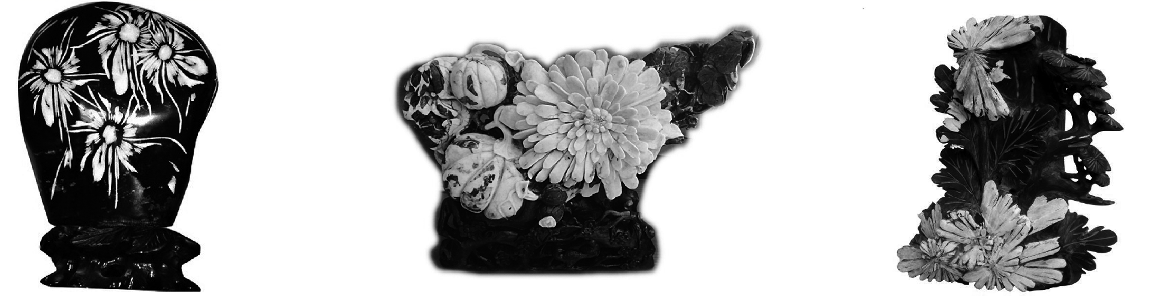
这节课，我们就一起来探究学习《第三节 密度知识的应用》的相关知识。（板书课题）
二、自学互研
（一）学查密度表
自主阅读教材P_{119～121}的内容，独立思考并完成：
1．通过查密度表，可直接从表中得知某些物质的密度，如铜的密度是8.9×10³kg/m³，水的密度是1.0×10³kg/m³，钢、铁的密度是7.9×10³kg/m³。
2．由密度表比较固体、液体、气体的密度，发现一般情况下固体的密度都比较大，气体的密度都比较小。
（二）测量固体和液体的密度
自主阅读教材P_{121～122}的内容，独立思考并完成：
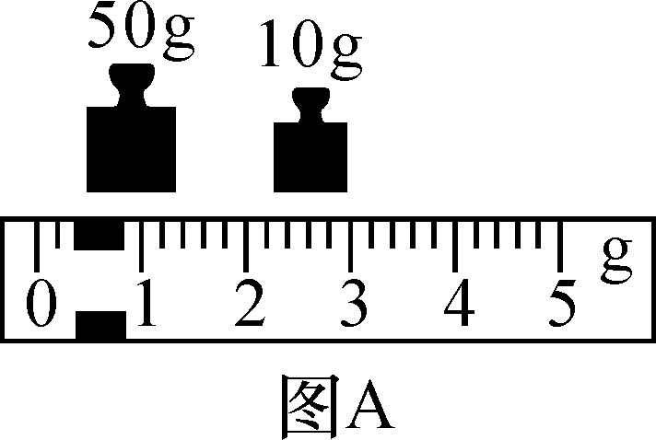
3．小强的奶奶有一只玉镯，他通过网络了解到：密度是玉器品质的重要参数，通过实验他测量了玉镯的密度，以下是他测量玉镯密度的实验步骤：
(1)用调节好的天平测出玉镯的质量，当天平平衡时，右盘中砝码及游码的位置如图A所示，玉镯的质量是60.4g；
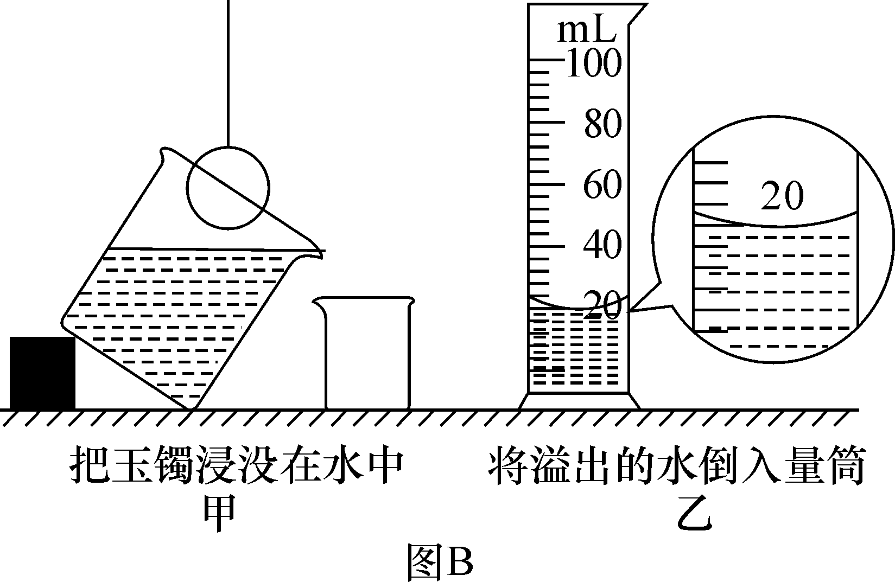
(2)按如图B所示的方法测量玉镯的体积，玉镯的体积是20cm³；
(3)玉镯的密度为：3.02×10³kg/m³。
独立完成知识板块一、二，教师巡视，根据完成情况挑选2组同学带领大家分别学习知识板块一、二 , 其他同学补充或纠错。
给每组分发器材，组织好方案一、二的探究活动，学生观察和体验发生的现象并讨论其原因，教师选择一组在全班进行展示讲解，师生共同评估，得出一致性的结论。
对照学习目标思考：
1．今天我学到了些什么知识？
2．我掌握了哪些研究方法？
3．我还存在的疑惑是什么？
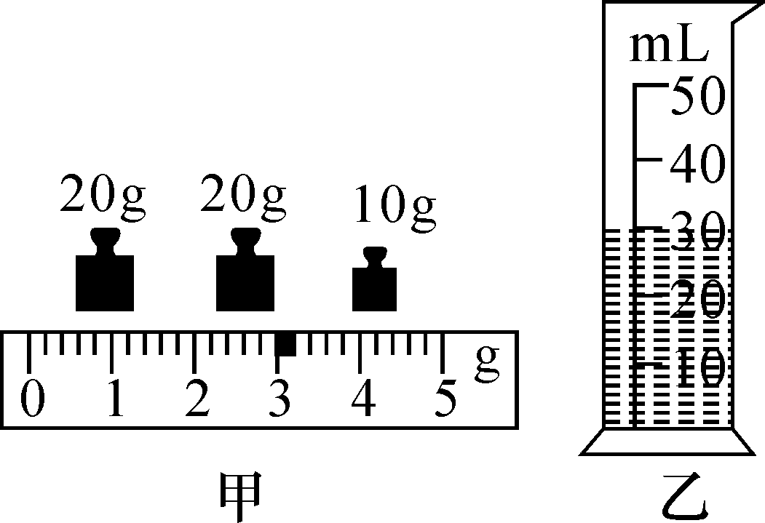
4．妈妈买回来一箱牛奶，小雯同学想测出它的密度。于是设计了以下实验步骤：
A．用天平测量出烧杯质量m₁＝20g；
B．取适量牛奶作为样品倒人烧杯，用天平测量烧杯和牛奶的总质量m₂，如图甲所示；
C．将烧杯中的牛奶倒进量筒中，读出此时量筒中牛奶的体积为V，如图乙所示。则：
(1)牛奶样品的质量m＝33g；
(2)牛奶样品的体积V＝30cm³；
(3)牛奶的密度ρ＝1.1g/cm³
(4)小雯这种方法测出的牛奶密度会偏大(选填“大”或“小”)。
三、合作探究
1．对学
分享独学1～4题：(1)对子之间检查独学成果，用红笔互相给出评定等级。(2)对子之间针对独学的内容相互解疑，并标注出对子之间不能解疑的内容。
2．群学
小组研讨：(1)小组长先统计本组经对学后仍然存在的疑难问题，并解疑。(2)针对将要展示的方案内容进行小组内的交流讨论，共同解决组内疑难。
四、交流展示
方案一 根据所提供的器材，测出蜡块的密度。
方案二 测出食盐水溶液的密度，并与水的密度进行比较。
五、板书设计
第1课时 测量物体的密度
1.学查密度表
2.测量固体和液体的密度
六、教后反思

第2课时 密度知识的应用
一、导入新课
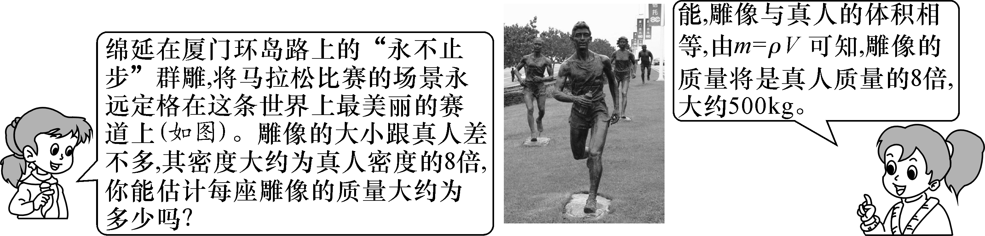
这节课，我们就一起来探究学习《密度知识的应用》的相关知识。（板书课题）
二、自学互研
（一）鉴别物质
1．有一个金属块，从外观上很难认出是哪种金属，现测得它的体积和质量分别为5.40cm³、48g，通过下表可以鉴别出组成该金属块的物质是( B )
物质 | 铅 | 铝 | 铜 | 铁
密度/(kg·m^{－3}) | 11.3×10³ | 2.7×10³ | 8.9×10³ | 7.9×10³
A.铝 B．铜 C．铅 D．铁
知识链接：
为了准确鉴别物质的种类，需要综合考虑物质的密度、气味、颜色、透明度、硬度、导热性、导电性、可燃性等物理性质，而不是简单地利用密度进行鉴别。
方法指导：
解涉及多个物理量的计算题，应设法利用图、表，理清物理量之间的关系，进而找到解题的公式和方法，密度计算题中常隐含的三个条件：质量不变，如水结冰问题；体积不变，如瓶子问题；密度不变，如样品问题。
独立完成知识板块一、二，教师巡视，根据完成情况挑选2组同学带领大家分别学习知识板块一、二。其他同学补充或纠错。
各小组展开对问题的探究活动，各抒己见，动手解答，组长整理结果，准备代表小组展示讨论结果。教师选择一组在全班进行展示讲解，师生共同评估，得出一致性的结论。
对照学习目标思考：
1．今天我学到了些什么知识？
2．我掌握了哪些研究方法？
3．我还存在的疑惑是什么？2.一只铁球质量为1580g，体积是3000cm³，这只铁球是空心的还是实心的？ 若是空心的，在空心部分注满水后的总质量是多大？(ρ铁＝7.9×10³ kg/m³)
解：由ρ＝得V＝ 求出1580g铁的实际体积：
V_{实}＝＝＝200cm³ 200cm³<3000cm³
∴铁球为空心的V_{空}＝3000cm³－200cm³＝2800cm³
空心部分注水质量m_{水}＝ρ_{水}V_{空}＝1g/cm³×2800cm³＝2800g
∴m_{总}＝1580g＋2800g＝4380g＝4.38kg
（二）密度公式及变形公式的应用
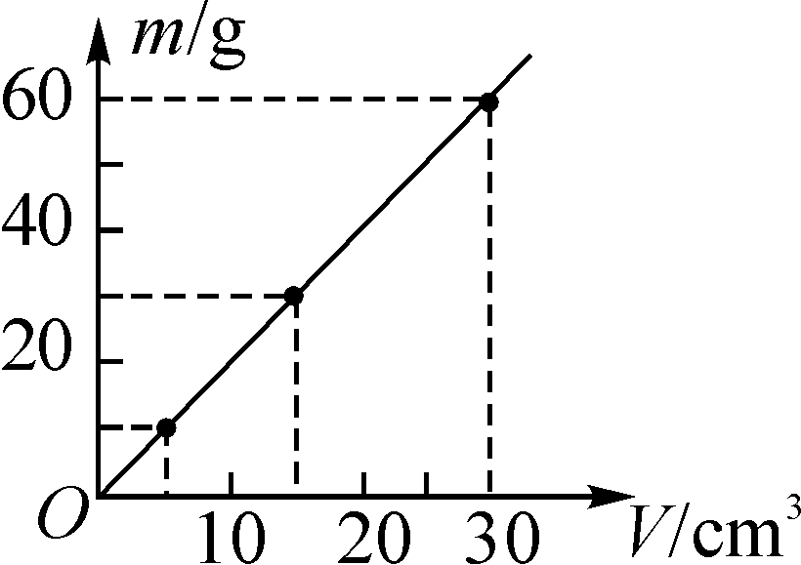
3．某同学分别测量了三块橡皮泥的质量和体积，并根据测量数据画出如图所示的图像，橡皮泥的密度是2g/cm³。若另一块同种橡皮泥的体积为20cm³，其质量是40g。
4．一块纪念碑由大理石凿成，体积为50m³，为了计算它的质量，取一块纪念碑大理石样品，测出它的质量为140g，用量筒装入200mL的水，然后将这块样品浸没在水中，此时，水面升高到250mL。请你用这些数据，算出这块碑石的质量。
解：碑石密度ρ＝＝＝2.8g/cm³＝2.8×10³kg/m³
∴碑石质量m＝ρV＝2.8×10³kg/m³×50m³＝140×10³kg＝1.4×10⁵kg
5．我省含“硒”的矿泉水资源非常丰富。如果要将其开发为瓶装矿泉水，且每瓶净装550g，则：
(1)每个矿泉水瓶的容积至少要多少mL?
解：V_{矿泉水}＝＝＝5.5×10^{－4}m³＝550cm³
矿泉水瓶的容积至少550mL
(2)若用该矿泉水瓶来装家庭常用的酱油，最多能装多少mL的酱油？(ρ矿泉水＝1.0×10³kg/m³，ρ酱油＝1.1×10³kg/m³)
解：V_{酱油}＝V_{瓶}＝550 mL
最多能装酱油550mL
三、合作探究
1．对学
分享独学1～5题：(1)对子之间检查独学成果，用红笔互相给出评定等级。(2)对子之间针对独学的内容相互解疑，并标注出对子之间不能解疑的内容。
2．群学
小组研讨：(1)小组长先统计本组经对学后仍然存在的疑难问题，并解疑。(2)针对将要展示的方案内容进行小组内的交流讨论，共同解决组内疑难。
四、交流展示
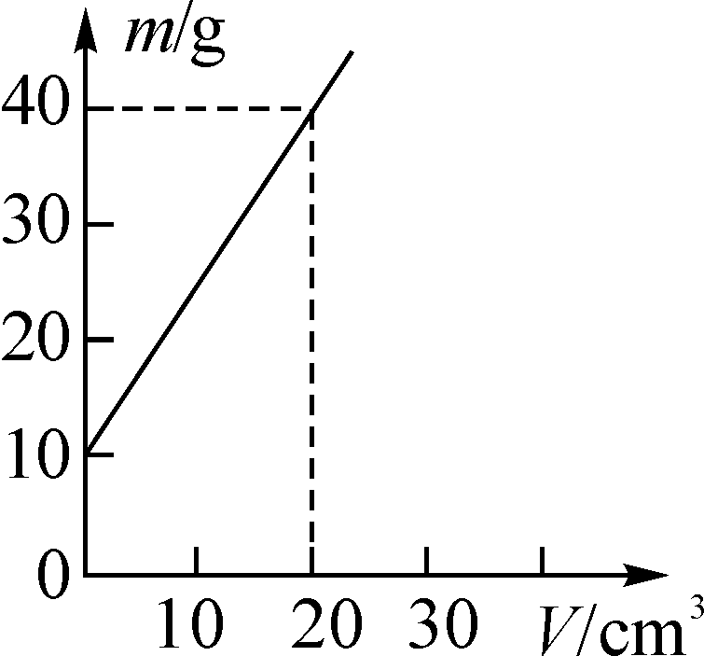
问题 用量杯盛某种液体，测得液体和量杯的总质量m和体积V的关系如图所示，则：
(1)量杯的质量是多少？
(2)这种液体的密度是多少？
解：(1)分析图像，由点(0cm³，10g)可得：当液体的体积为0cm³，对应的质量为10g，所以量杯的质量为10g，即m_{杯}＝10g；
(2)由点(20cm³，40g)可知，当液体的体积为20cm³时，液体和量杯的总质量为40g，所以液体的质量为m_{液}＝m－m_{杯}＝40g－10g＝30g，所以液体的密度为：ρ_{液}＝＝＝1.5g/cm³。
五、板书设计
第2课时 密度知识的应用
1.鉴别物质
2.密度公式及变形公式的应用
六、教后反思

